«Үздік сынып жетекшісі» облыстық байқауының ақпараты

2025 жылдың 6 мамыр күні Ақтау қаласындағы №2 жалпы білім беретін мектеп базасында «Үздік сынып жетекшісі» облыстық байқауы өткізілді.
Байқау жалпы білім беру ұйымдарында педагогикалық шеберлікті арттыру және шығармашылық әлеуетін барынша іске асыру, сынып жетекшілерінің әлеуметтік мәртебесін көтеру мақсатында ұйымдастырылған облыстық байқауға аудандық, қаладан 7 үздік сынып жетекші қатысып, өздерінің тәжірибесін, шығармашылық мүмкіндіктерін, педагогикалық шеберліктерін жан-жақты көрсете білді.
Мұғалімдер өздерінің ерекше жобаларын, сыныппен жұмыс жүргізудің заманауи әдістерін ортаға салды.
Бұл байқау – сынып жетекшілерінің кәсіби беделін арттыруға, тәрбие бағытындағы озық тәжірибелерін таратуға және олардың шығармашылық әлеуетін қолдауға бағытталған маңызды шара.
Қазылар алқасы байқау нәтижесін саралап, кәсіби шеберліктерімен көзге түскен үздік сынып жетекшілерді анықтады.
Жеңімпаздарға білім берудің оқу-әдістемелік орталығының І, ІІ, ІІІ дәрежелі дипломдары табысталды.
Қазылар алқасының шешімімен төмендегідей қорытынды шығарылды:
І орын – Изтурганова Дариға Жақсылыққызы, Маңғыстау ауданы Н. Жұбаев атындағы жалпы білім беретін мектептің сынып жетекшісі;
ІІ орын – Аманиязова Айғаным Омарқызы, Бейнеу ауданы Бейнеу лицейінің сынып жетекшісі;
ІІІ орын – Сәрсенбаева Гүлжамила Мырзабайқызы, Түпқараған ауданы М.Әбдіхалықов атындағы мектеп-гимназиясының сынып жетекшісі.
Жеңімпаздарды шын жүректен құттықтаймыз!

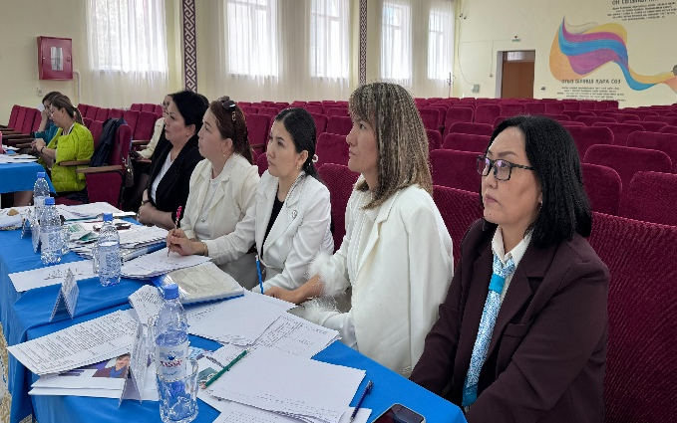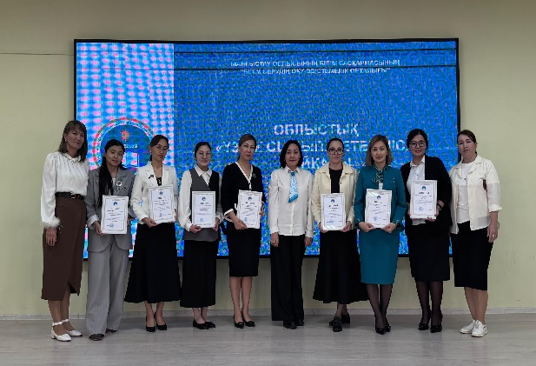

Білім берудің оқу-әдістемелік орталығы


«Үздік сынып жетекшісі» облыстық байқауы

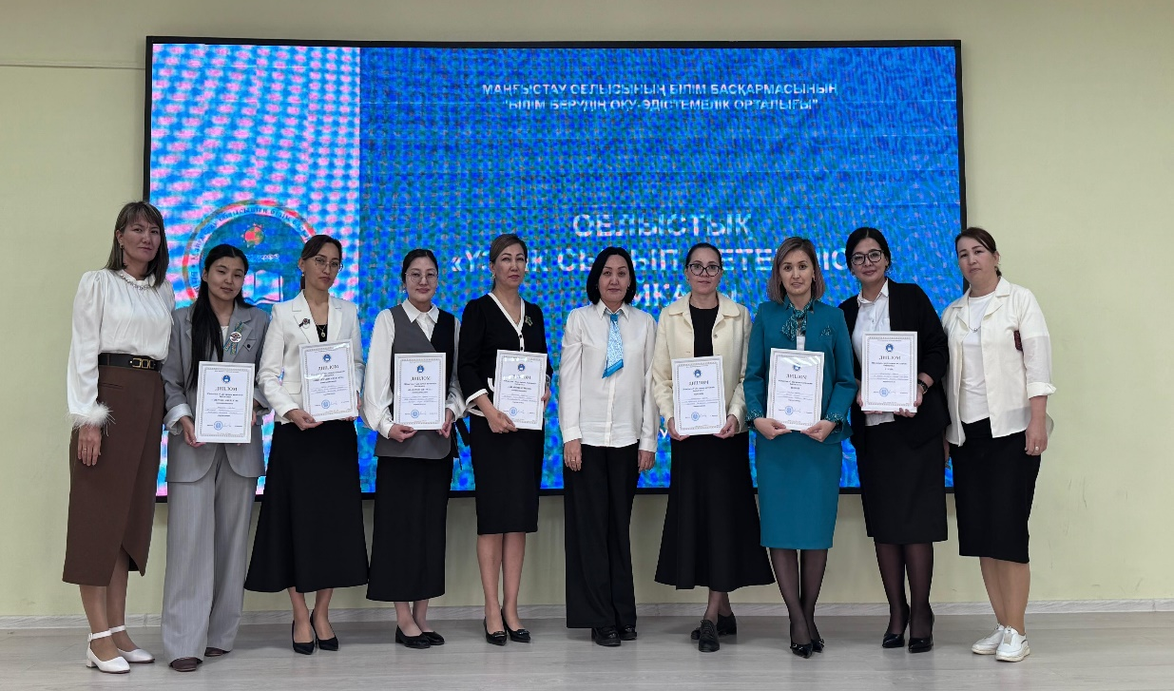

Ақтау қаласы 2025 жыл


